Der effiziente LED-Scheinwerfer EGC1 7" mit Zulassungszertifikat ist ab sofort erhältlich

Der Scheinwerfer, auf den Offroad-Enthusiasten lange gewartet haben, ist nun verfügbar. Das Unternehmen WESEM hat ihr Portfolio um einen wasserdichten 4-Funktions-Scheinwerfer erweitert, der vollständig auf LED-Technologie setzt. Da es sich um ein äquivalentes Produkt zu anderen 7-Zoll-Leuchten handelt, kann dieser Scheinwerfer sowohl für Geländefahrzeuge, Motorräder als auch für amerikanische Oldtimer verwendet werden.

Der polnische Hersteller WESEM hat ihre LED-Produktpalette stetig erweitert. Auf der Automechanika in Frankfurt feierte der neue LED-Scheinwerfer EGC1 Premiere.
"Seit Jahren besteht eine große Nachfrage von Geländewagennutzern nach unserem LED-Produktangebot. Wir haben unser Sortiment an LED-Scheinwerfern weiterentwickelt, da die Qualität unserer Halogenlampen, die seit Jahren gekauft und immer noch verwendet werden, sehr geschätzt wird. Wir sind stolz auf unsere modernen Produkte, die die Fahrer unter extremen Bedingungen oder auf langen Strecken verwenden können, bei denen eine angemessene Beleuchtung erforderlich ist, um ein sicheres und komfortables Fahren zu gewährleisten", sagt Tomasz Hajduk, ein WESEM-Gesellschafter.

Zu den bisher beliebtesten LED-Scheinwerfern von WESEM, die von den Nutzern von Geländefahrzeugen geschätzt werden, gehören:
• Scheinwerfer: FERVOR 180, FERVOR 220, CDC3,
• Arbeitsscheinwerfer: LEDF, CRV2, CRP1,
• CRK2-AR Rückfahrscheinwerfer.

Jetzt hat der polnische Hersteller ein außergewöhnliches neues Produkt auf den Markt gebracht: einen LED-Einbauscheinwerfer mit 4 Funktionen, der in der Größe 7 Zoll erhältlich ist und häufig in Fahrzeugen verbaut ist. Dieser moderne Frontscheinwerfer mit geringem Stromverbrauch verfügt über 4 Lichtfunktionen:
• Abblendlicht – 11 W,
• Fernlicht – 11 W,
• Positionsleuchten – 1,4 W,
• Tagfahrlicht (DRL) – 5,5 W.

Am häufigsten wird das Tagfahrlicht (DRL) verwendet - es verbraucht nur 5,5 W!
Das Fernlicht mit der Referenzmarke 17,5 und einer Reichweite von ca. 270 m ermöglicht es dem Fahrer, die Straße optimal auszuleuchten und für komfortable Fahrbedingungen zu sorgen. Da der Scheinwerfer gleichzeitig im Fernlicht- und Abblendlichtmodus betrieben werden kann (der Scheinwerfer verfügt über eine HCR-Zulassung), hat der Fahrer ein noch größeres Sichtfeld.

Die Charakteristika des Scheinwerfers sind:
• Liebe zum Detail,
• robuste Materialien,
• solides Design.

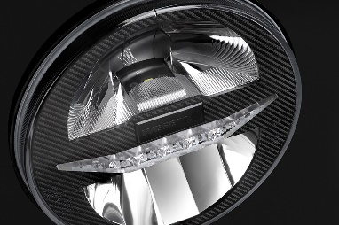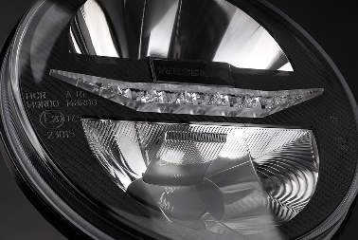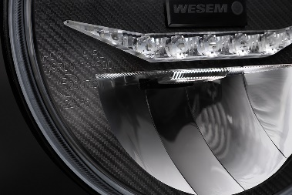

EGC1 ist ein Einbauscheinwerfer für viele Automarken: Jeep Wrangler: TJ (97-06), CJ7 (76-86), JK (07-17), Land Rover Defender (seit 1983), Łada: Niva 2121, Niva 2131, Mazda MX-5 (89-98), Suzuki Samuraj SJ (81-98), Chevrolet Camaro (70-81), Ford Mustang (73-81), Jaguar XJ (68-92) und alle anderen Fahrzeuge, in die eine 7-Zoll-Lampe passt. Der Scheinwerfer ist für die Montage in werkseitig vorgesehene Bereiche oder für den Einbau in vordere Aussparungen Ihres Fahrzeugs vorgesehen.
Der Scheinwerfer ist im mittleren Preissegment positioniert. Er ist eine perfekte Alternative sowohl zu innovativen neuen Scheinwerfern als auch zu günstigen Ersatzscheinwerfern.

Dieser neue Scheinwerfer hat die folgende Artikelnummer:
EGC1.55400

Gemäß Hersteller wird es in diesem Jahr noch weitere Überraschungen geben:
"Wir arbeiten an der Fertigstellung des mit Spannung erwarteten LED-Lichtbalkens. Es wird mehrere Versionen mit verschiedenen Lichtleistungen und Montagemöglichkeiten geben. Wir hoffen, dass wir weiterhin unsere Kunden mit unseren Produkten überraschen und zufriedenstellen können", fasst Tomasz Hajduk zusammen.

Pressemitteilung: WESEM

--

de.wesem.com

